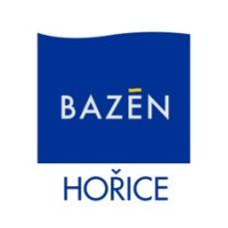 ***Sportovní zařízení města***

**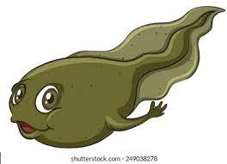*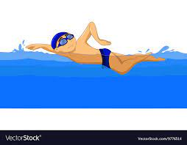 Hořice Vám nabízí plavecké kurzy 2023***

***2. sled začíná 7.2.2023-23.5. 2023***.  
 Kurzy proběhnou každý následující týden ve stejném čase krom státních svátků a školních prázdnin

Přihlášky včetně úhrady kurzovného přijímáme od **15.12.2022** na recepci SZMH

Přihlásit se můžete také telefonicky na čísle: **602 238 534**

**Cena kurzů: 1.695,- Kč/pololetí /15 lekcí  – 1 lekce 50 min. (Rodiče s dětmi 40min)**

- úhradu kurzovného proveďte prosím nejpozději do **3. týdnů před zahájením kurzů**

Pro více informací volejte vedoucího plavecké školy **724 791 113 (Mgr. Max Politzer)**, nebo pište na max.politzer@sporthorice.cz

**V době plavání veřejnosti přímo na bazénu je pro zájemce možnost konzultace a předběžného zařazení dítěte do adekvátního kroužku zdarma**

**Pulci** MB/4 – 5 let/ – kurz navazuje na kojenecké plav. – 16:00 – 16:50 hod

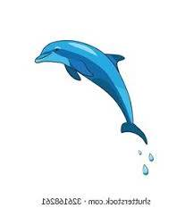**Štiky** VB - pokročilí **/**6 – 9 let/ – úterý 15:00 – 15:50 hod

**Delfíni** VB - velmi pokročilí /9 – 13 let/ – úterý 16:00 – 16:50 hod

**Delfíni** VB - velmi pokročilí /9 – 13 let/ – úterý 17:00 – 17:50 hod

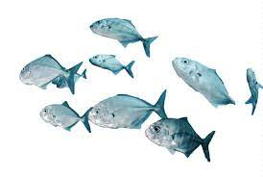**Delfíni** VB - velmi pokročilí /9 – 16 let/ – úterý 18:00 – 18:50 hod

**Rybičky** MB **–** začátečníci /4 – 6 let/ úterý 15:00 – 15:50 hod

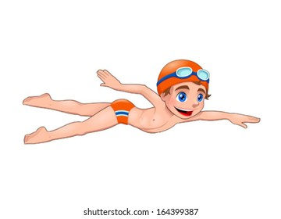**Rybičky** MB **–**začátečníci/4 – 6 let/ úterý – 17:00 – 17:50 hod

**Plaváčci** VB – středně pokročilí /5 – 6 let/ úterý 16:00 – 16:50 hod

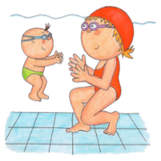**Plaváčci** VB – středně pokročilí /5 – 6 let/ úterý 17:00 – 17:50   
**Plavání rodičů s dětmi**MB /3-4roky/ **–** **pondělí /od 6. 2. 2023** 16:30 – 17:10 hod

**\*Plavání rodičů s dětmi**MB /3-4roky/ **–** **středy/ od 1.2. 2023**  16:30 – 17:10 hod

*středa se otevře pouze v případě velkého zájmu a plně obsazeného pondělního kurzu

MB – malý bazén VB – velký bazén